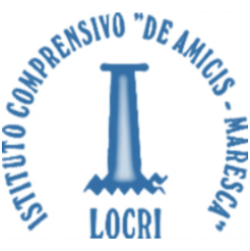 |   ISTITUTO COMPRENSIVO STATALE  “DE AMICIS - MARESCA”  Via Dante 6 - 89044 LOCRI (RC)  C.F. 81001690809 - codice meccanografico: RCIC853009 - TEL. 0964/391461 - FAX 0964/ 20222 - e-mail: rcic853009@istruzione.it www.istitutocomprensivolocri.gov.it | 

Locri 22.01.2021 A tutto il personale scolastico
Circolare n. 52 Plessi città di Locri
Al dsga
Al sito web

OGGETTO: ripresa lezioni ed attività in presenza
A seguito del colloquio intercorso con il vicesindaco Dottor Fontana, in previsione della riapertura dei plessi cittadini, prevista per il giorno 25.01.2021,
SI RACCOMANDA

il rispetto delle norme anti Covid ( distanziamento sociale, uso della mascherina anche in situazioni statiche e per tutta la durata delle lezioni, lavaggio frequente delle mani e disinfezione con i prodotti a disposizione nei plessi ). I docenti devono tener conto dello sforzo che viene chiesto a tutti gli studenti e prevedere delle pause affinchè essi, mantenendo il distanziamento, possano respirare togliendo la mascherina. Si raccomanda di effettuare gli intervalli il più possibile all’ aperto.
I collaboratori scolastici si debbono attenere scrupolosamente alle indicazioni date per la pulizia quotidiana dei plessi, devono controllare le aule e provvedere ad arieggiarle di frequente ( al cambio ora ), pulire più volte al giorno con i prodotti igienizzanti a disposizione tutte le superfici e gli oggetti più utilizzati ( manopole, maniglie, tastiere, banchi, sciacquoni, rubinetterie ecc. )). Devono sorvegliare affinchè tutti gli studenti rispettino le regole anti Covid ed intervenire laddove sia necessario il richiamo.
I genitori devono rispettare scrupolosamente gli orari di ingresso ed uscita, che restano quelli in vigore prima della chiusura dei plessi, ed evitare nel modo più assoluto gli assembramenti fuori dalle scuole.
Cordialità.

La dirigente scolastica
Dott.ssa Carla Galletta
Firmato digitalmente

